**Actividad Obligatoria - Unidad 8 - Parte 1**

En este ejercicio primero vean estos videos tutoriales para ver comandos y formas de trabajo que pueden ser de ayuda …..

<https://www.youtube.com/watch?v=vzOq4VsiPfA&feature=youtu.be>

Luego de terminado el proyecto debe ser enviado al docente como proyecto zipeado ya sea por medio del aula o por mail externo.

Video explicativo del Proceso Prof. Jorge Fumarola

1)Implementa el código que permite generar la siguiente interfaz gráfica. No olvides importar las clases necesarias y hacer visible la ventana. El programa debe finalizar al cerrar la ventana.

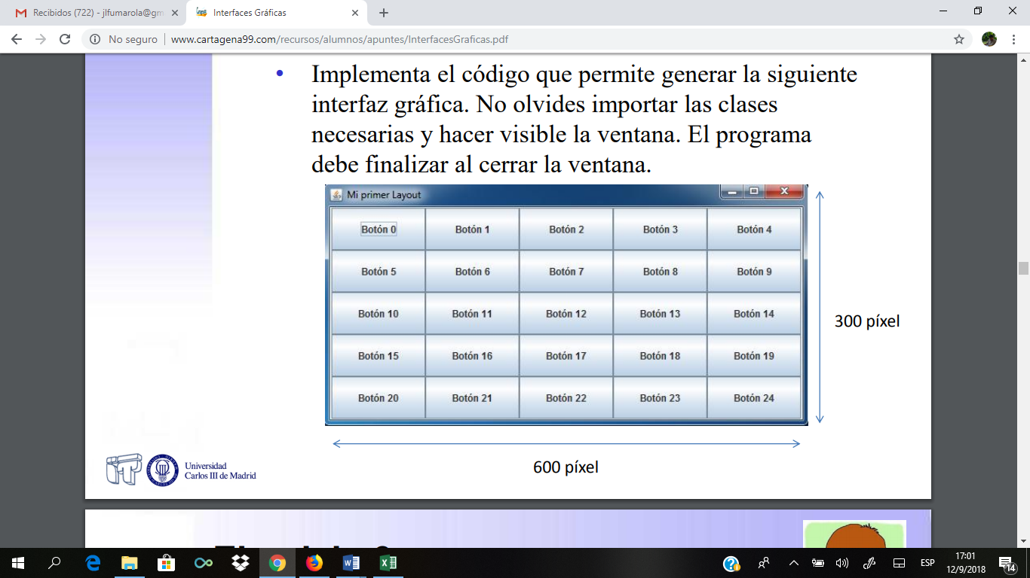

2) Implementa el código que permite generar la siguiente interfaz gráfica. No olvides importar las clases necesarias y hacer visible la ventana. El programa debe finalizar al cerrar la ventana.

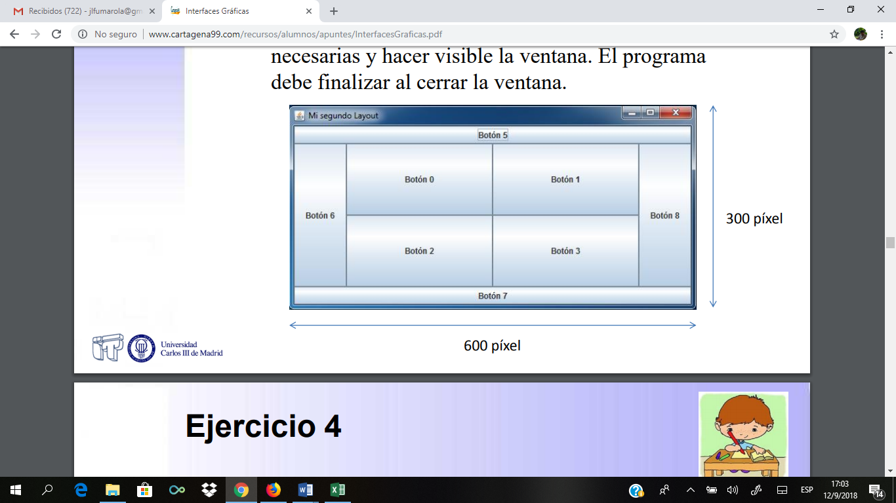

3) Implementa el código que permite generar la siguiente interfaz gráfica. No olvides importar las clases necesarias y hacer visible la ventana. El programa debe finalizar al cerrar la ventana.

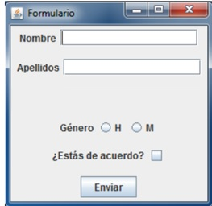

4) Crea el siguiente programa en JAVA con interfaz gráfica:

Al pulsar en el botón “Comprobar” aparecerá una ventana emergente (JOptionPane) que nos dirá si el número introducido en la caja de texto (JTextField) es par o impar.

5) Crea el siguiente programa en JAVA con interfaz gráfica:

Al pulsar en el botón **Add** (Sumar) aparecerá en el cuadro de texto **Result**, el resultado de dicha operación matemática , de los valores ingresados en First Number (Primer número) y Second Number (segundo número) con el botón datos. (limpiar) debe limpiar todos los datos, de los campos de ingreso de datos , y al presionar el botón Exit (salir) cerrar la aplicación.

